Dépistage de la Covid-19 utilisant les tests rapides antigéniques
sur prélèvement naso-pharyngé
Formulaire de renseignements pour la réalisation de l’examen
Avant de réaliser mon examen, je pense à :
  - Me munir de ma carte d’étudiant le cas échéant
  - Me présenter sur le site de dépistage avec un masque et respecter les gestes barrières.
  - Remplir ce formulaire de pré-enregistrement, permettant aux équipes de prélèvement et d’analyse de gagner du temps et réduire les files d'attente. t
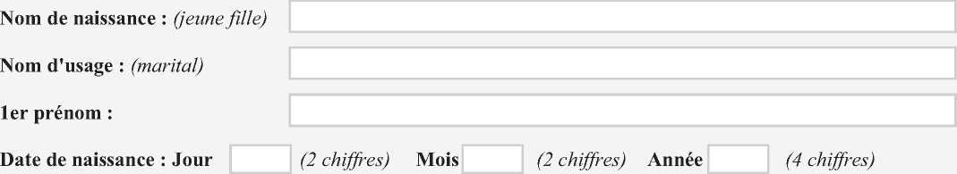
Mes informations d'identité et mes coordonnées de contact :

Sexe : □ Femme □ Homme
Recueil du consentement :
proposé : Oui □ Non □
La personne, après avoir pris connaissance de la fiche d’information, consent au test rapide d’orientation diagnostique
Mon adresse de résidence principale :
Numéro : Voie :
Code Postal : Commune :
Les informations concernant mon hébergement :
□ Dans un hébergement individuel privé
N° Téléphone fixe :
□ Dans une autre structure d’hébergement collectif
Résidence CROUS Oui □ Non □
N° téléphone mobile :
Tournez la page s.v.p
Courriel :
La mention de votre téléphone mobile et de votre courriel est essentielle pour permettre de vous contacter rapidement en cas de test positif.
Facteurs de risque et/ou symptômes évocateurs de COVID-19 :
- J’ai des symptômes (perte de l’odorat, perte du gout, fièvre, etc.) et ils sont apparus :
- Moins de 24h avant le prélèvement
- Entre 8 et 14 jours avant le prélèvement
- Entre 15 et 28 jours avant le prélèvement
- Plus de quatre semaines avant le prélèvement
- 2, 3 ou 4 jours avant le prélèvement
- 5, 6 ou 7 jours avant le prélèvement
En cas de symptôme(s), merci de préciser le ou lesquels :
- Fièvre ou sensation de fièvre
- Signes respiratoires, comme une toux, un essoufflement ou une sensation d’oppression dans la poitrine
- Le nez qui coule, un mal de gorge
- Une fatigue importante inexpliquée
- Une perte du goût
- Une perte de l'odorat
- Des maux de tête
- Des courbatures et/ou des douleurs dans les muscles
- Une diarrhée avec au moins 3 selles molles dans la journée
- Autre :
□ J’ai fréquenté un endroit ou une personne à risque (rassemblement collectif, contact avec personne atteinte de COVID19, etc.)
Avez-vous des remarques particulières à porter à la connaissance du personnel ?

…………………………………………………………………………………………………………………………………………………………………………………………………………………………………………………………………………………………………………………………………………………………………………………………………………………………………………………………………………………………………………………………………………………………………………………………………………………………………………………………………………………………
